BAGGRUNDS INFORMATION

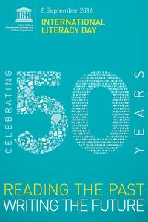 LÆS FORTIDEN, SKRIV FREMTIDEN

Baggrunden for FNs Internationale Læsedag
Den 8. september blev proklameret International Literacy Day af UNESCO d. 17. november 1965.
Dagen blev første gang fejret i 1966.
Dens formål er at fremhæve betydningen af læsefærdigheder til enkeltpersoner, fællesskaber og samfund.
I år kan dagen fejre 50 års-jubilæum.
FN’S INTERNATIONALE LÆSEDAG – LÆSNING ER EN GAVE
FN sætter fokus på læsning, fordi at lære at læse er et grundlag for livslang læring. Det er en vigtig del af de kompetencer, der kræves for kritisk tænkning, ansvarsfølelse, bæredygtigt forbrug og livsstil, fattigdomsbekæmpelse m.m.
Kilde: http://www.unesco.org/new/en/unesco/events/prizes-and-celebrations/celebrations/international-days/literacy-day/

At lære at læse er noget, der fortsat har bevågenhed selv i et land som vores, hvor alle børn har undervisningspligt. Alle børn har ret til at blive så gode til at læse som muligt, og læsning er derfor alle voksnes ansvar; forældre, pædagoger og lærere.
Læselæring starter allerede når barnet er nogle måneder gammel
At kunne læse er ikke kun en vej til ny viden.
At kunne læse er også en vej ind i litteraturens verden, hvor man kan spejle sig og flyve med på fantasiens vinger.
At kunne læse er en gave. En kilde til nydelse, fordybelse, underholdning og et rigt indre liv.
I 2016 ER LÆSNING IKKE KUN LÆSNING I BØGER, MEN OGSÅ LÆSNING VIA COMPUTER, MOBILTELEFON OG ALLE FORMER FOR MEDIER. LÆSNING ER BLEVET EN MULTIMODAL AKTIVITET.
------------------------------------------------***----------------------------------------------------------

PÅ NØRRE VEDBY SKOLE OG BØRNEHUS HAR VI VALGT AT LADE EN DAG MED HØJTLÆSNING MARKERE 50 ÅRET FOR FN/UNESCOS INTERNATIONALE LÆSEDAG
TORSDAG D. 8. SEPTEMBER KL. 8.00 - 11.45
Resten af dagen ifølge normalt skema
________________________________________________
Skolen får besøg af historiefortæller Marianne Christensen, som vil give eleverne en særlig og meningsfuld oplæsning og giver gode råd om højtlæsning.
Eleverne deles i tre afdelinger og børn fra Ønskeøen er også med på selve dagen.
Skolebørnene vil i løbet af dagen :
- høre Marianne
- øve højtlæsning
- læse for andre
- høre andres højtlæsning
se PROGRAM for markeringen på et andet bilag

HØJTLÆSNING

- AT HØRE DEN ÆGTE NATTERGAL SYNGE

Fra LÆSELYST KAMPAGNEN
I en tid med mange medier er det vigtigt at værne om højtlæsningen og dermed sproget som en indgang til at forstå hvad forfatteren har på hjerte. Højtlæsningen kan medvirke til at bogen får en ekstra chance, fordi den gør litteraturen tilgængelig og åbner op for nye og gamle tekster det ikke er muligt for barnet at tilegne sig på anden vis. Kunsten kan bygge bro over tider, mellem lande og generationer; men højtlæsningen gør det muligt for børn og voksne at passere broerne.
http://www.bs.dk/publikationer/andre/hoejtlaesning/html/entire_publication.htm

LAD ELEVERNE SELV SMAGE ORDENE
INTERVIEW MED FORMAND FOR DANSKLÆRERFORENINGENS FOLKESKOLELÆRERE JENS RAAHAUGE
At lære børn at læse højt er en engagerende og god indgang til at lære at forstå dybden i en tekst og dermed at kunne fortolke den.
– At kunne læse højt på en fængende måde kræver at man aktivt fortolker teksten. Vi har her i foråret haft en oplæsningskonkurrence for 7. klasses elever i Dansklærerforeningens regi hvor eleverne har dystet i at læse udvalgte eventyr af H. C. Andersen højt. Det er helt fantastisk at opleve hvordan de velkendte eventyr pludselig får ny betydning for dem når de selv får dem i munden. I det øjeblik de selv skal betone en sætning, lægge tryk på bestemte ord osv., opdager de at han også har humor, er ironisk og bruger sproglige finter man ikke får øje på når man læser teksten indenad i hurtigere tempo. Det giver en anderledes god forståelse for sprogets mangfoldighed og styrker.

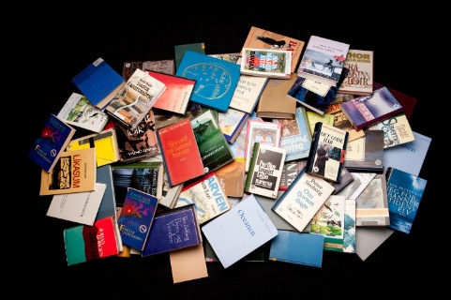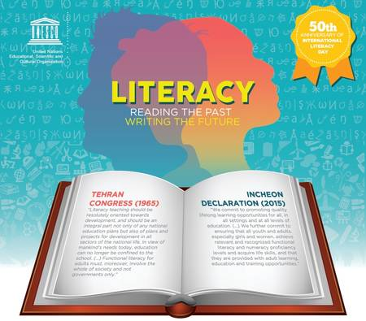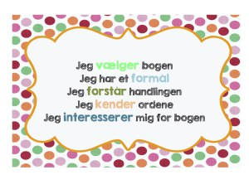

LÆSEDAGSUDVALGET 2016 : LR, RD, SN, YO OG RK

